Espuma framboise
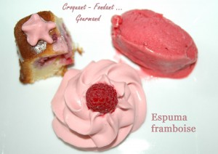
- 300 g de coulis de framboises
- 200 g de crème fleurette
1 siphon et une cartouche de gaz
Préparer le coulis de framboises selon la recette de base, à l'avance pour qu'il soit bien froid.
Mélanger le coulis de framboises très froid avec la crème très froide.
Filtrer le mélange et remplir le siphon.
Percuter une cartouche de gaz et secouer 2 ou 3 fois.
Conserver le siphon couché dans le réfrigérateur.
Au moment du service, secouer le siphon et dresser la mousse sur les assiettes ou dans les verrines.

